NGÀY HỘI STEM TẠI TRƯỜNG TIỂU HỌC NGUYỄN BÁ NGỌC SÂN CHƠI SÁNG TẠO CHO HỌC SINH

Ngày hội STEM tại trường Tiểu học Nguyễn Bá Ngọc vừa qua đã diễn ra trong không khí sôi nổi, hào hứng với sự tham gia nhiệt tình của thầy cô và học sinh. Đây là dịp để các em học sinh được khám phá thế giới khoa học qua những trải nghiệm thực tế và đầy sáng tạo.
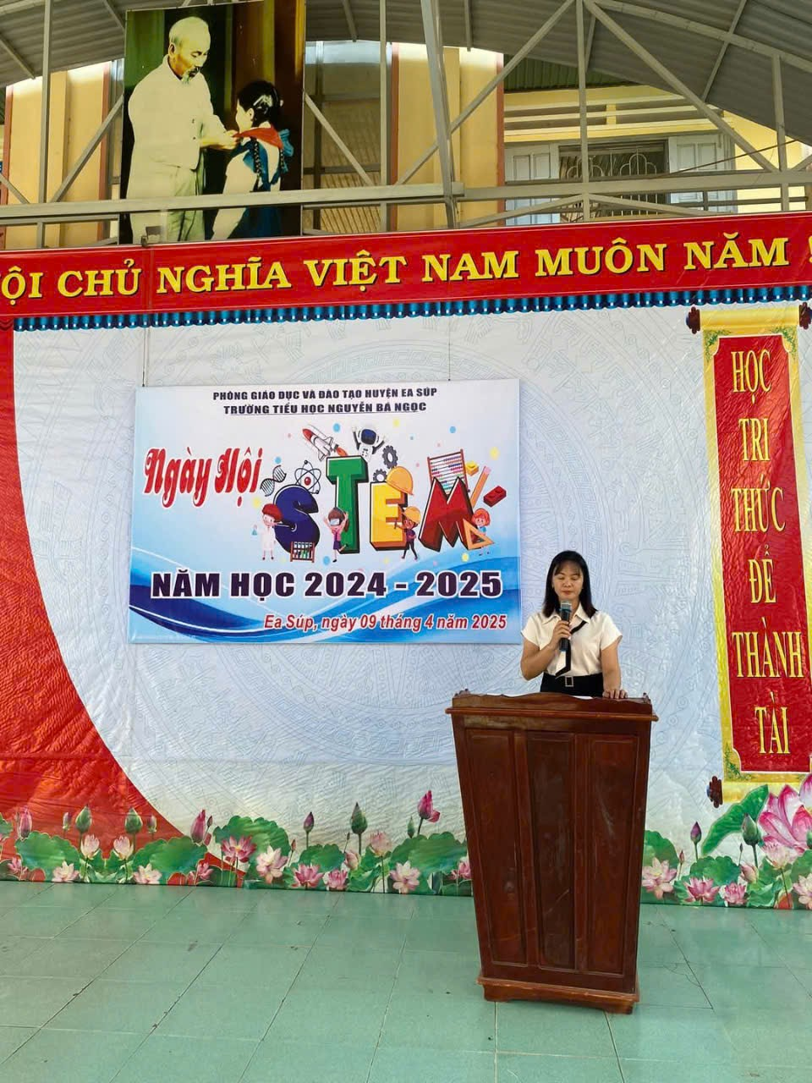
Các gian hàng trưng bày sản phẩm STEM đa dạng, từ mô hình, robot mini, tới các thí nghiệm đơn giản. Mỗi sản phẩm đều do chính tay các em học sinh thực hiện dưới sự hướng dẫn của giáo viên. Không khí rộn ràng, đầy sáng tạo lan tỏa khắp sân trường.
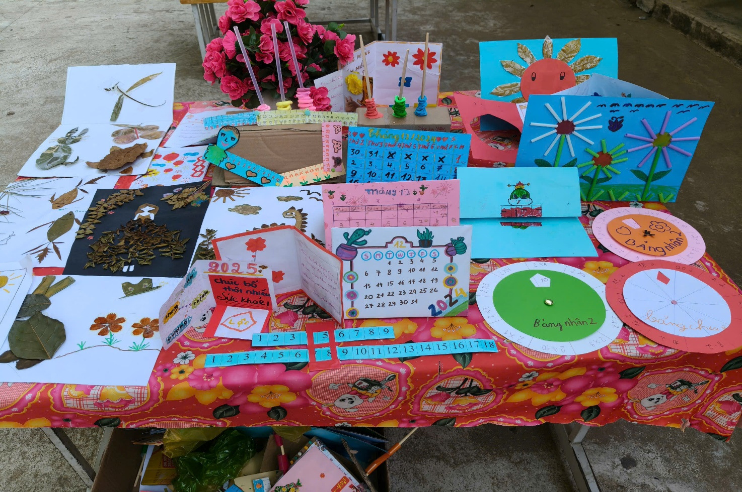
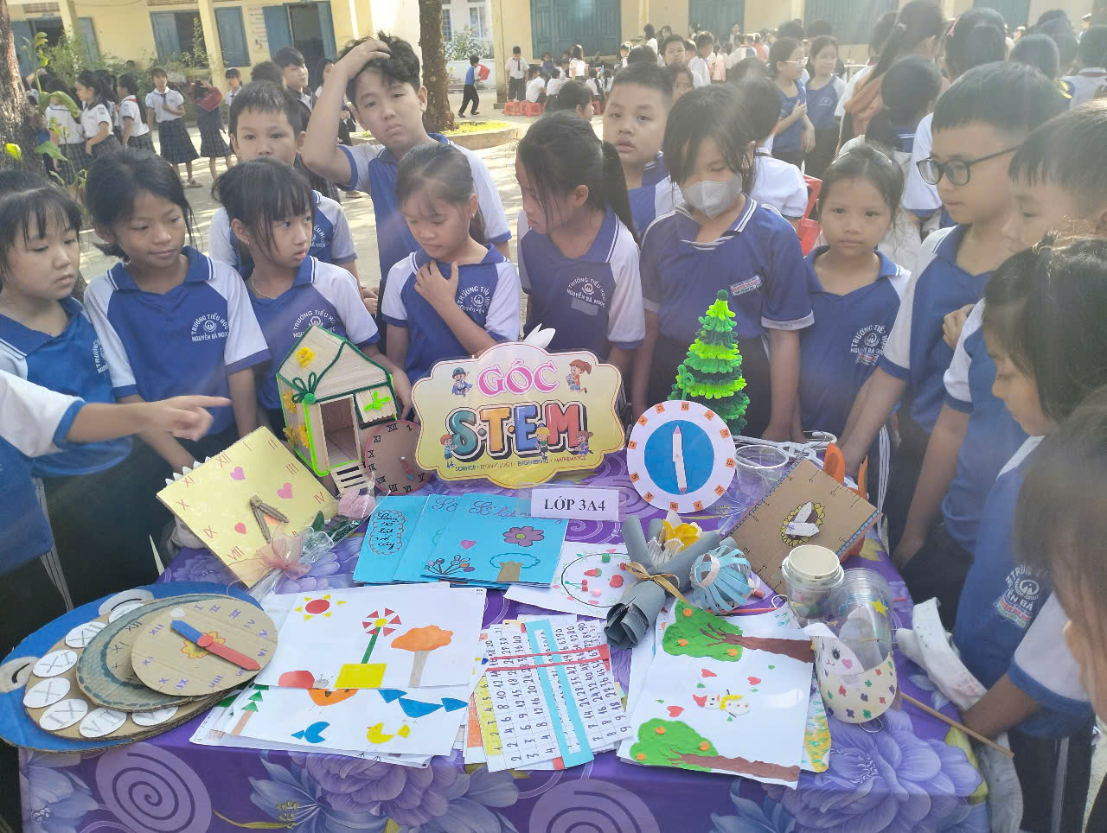

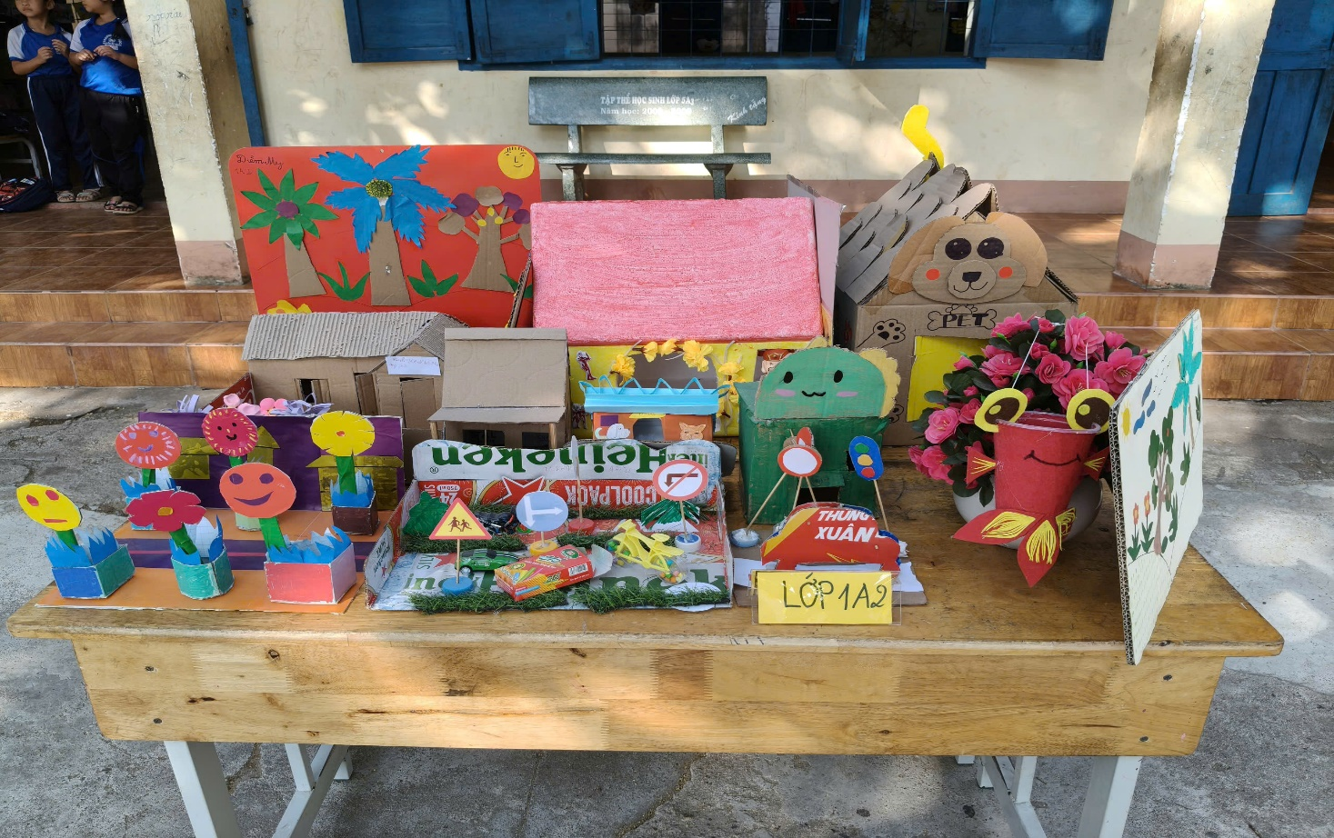

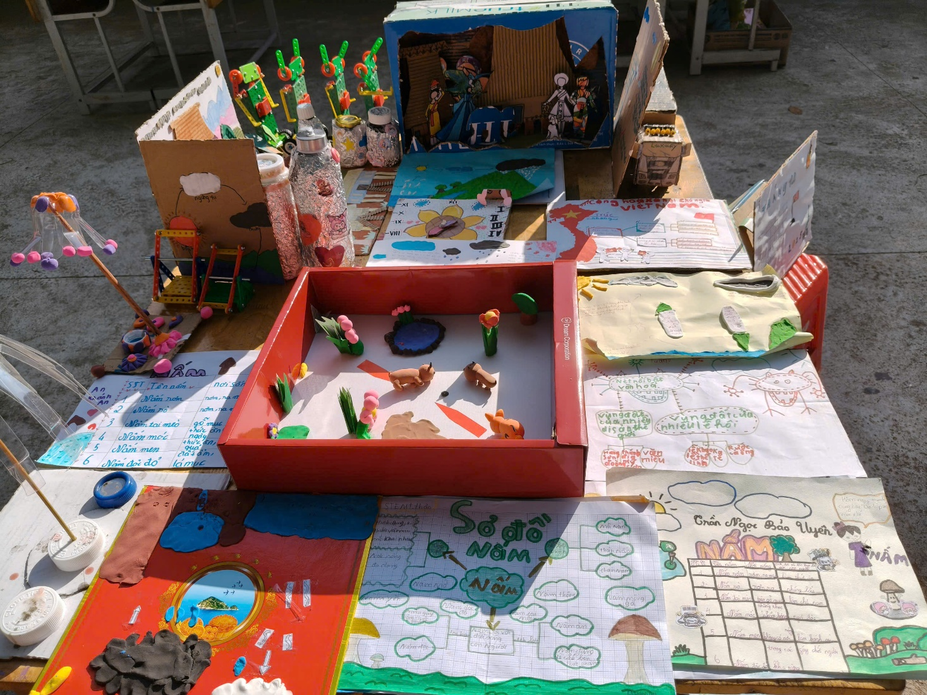

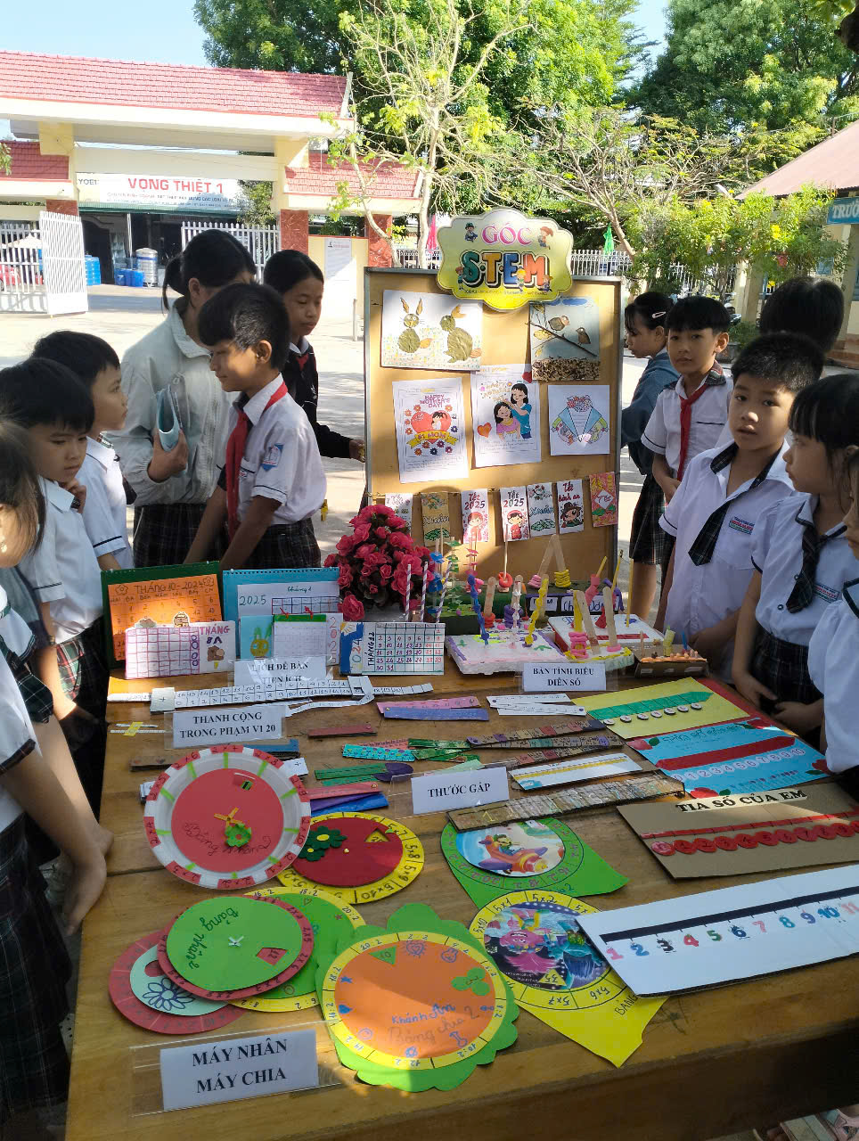

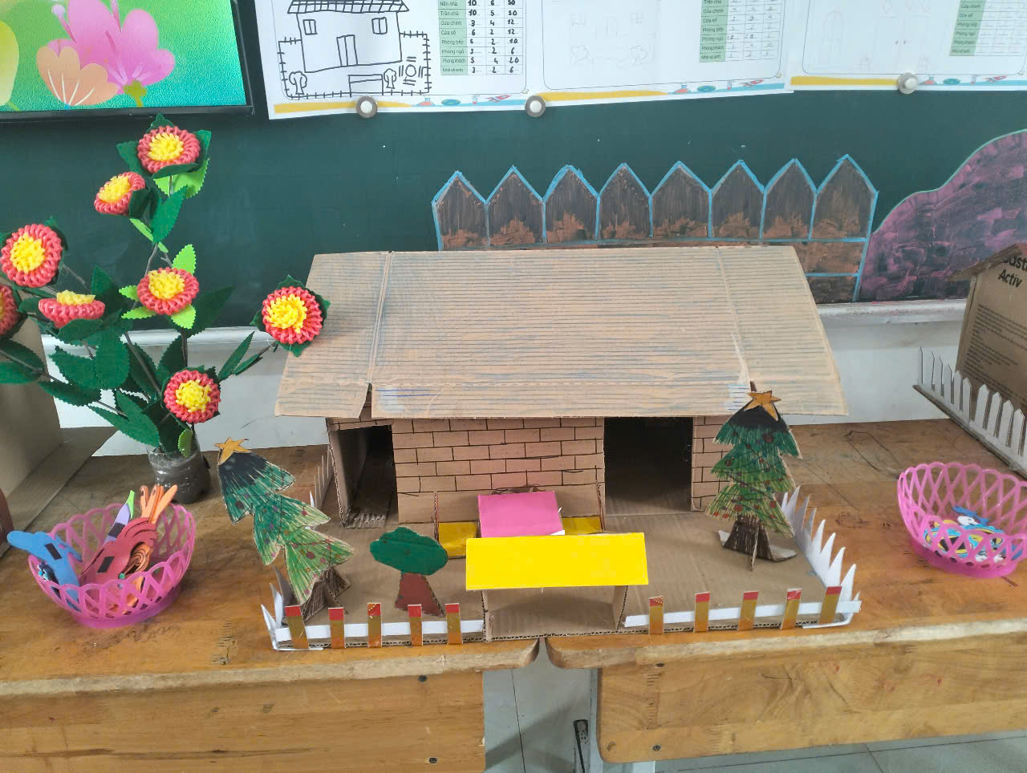

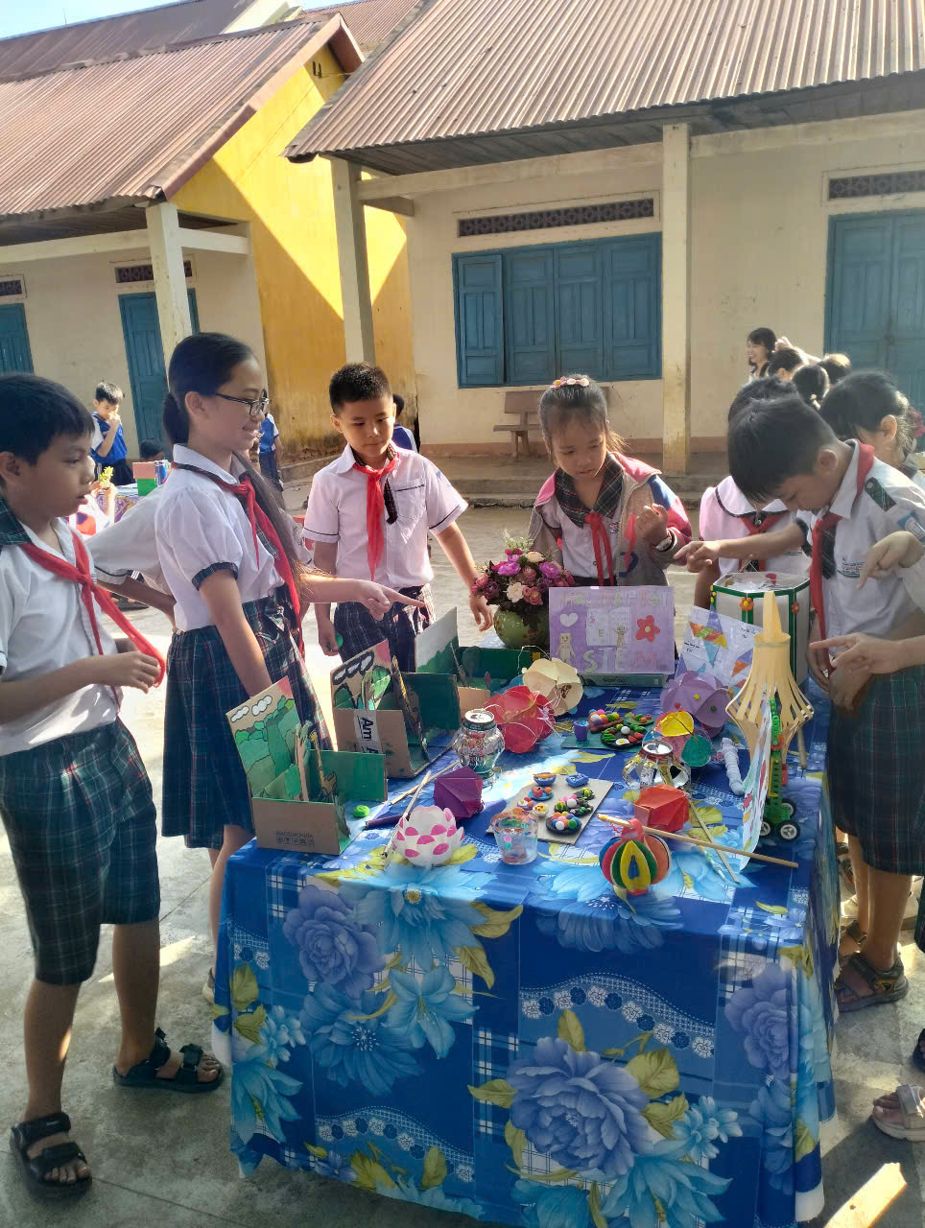

=

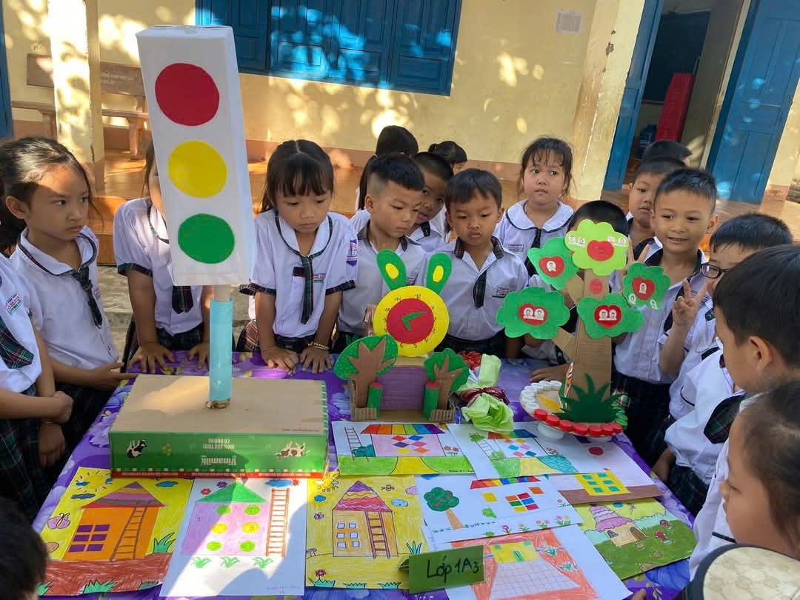
Một điểm nhấn thú vị là phần thi thuyết trình sản phẩm STEM. Các em nhỏ đã thể hiện sự tự tin, thuyết phục và khả năng tư duy logic khi giới thiệu ý tưởng, nguyên lý hoạt động và ứng dụng thực tế của mô hình mình thực hiện. Những tiếng vỗ tay cổ vũ không ngớt là phần thưởng xứng đáng cho nỗ lực của các em.
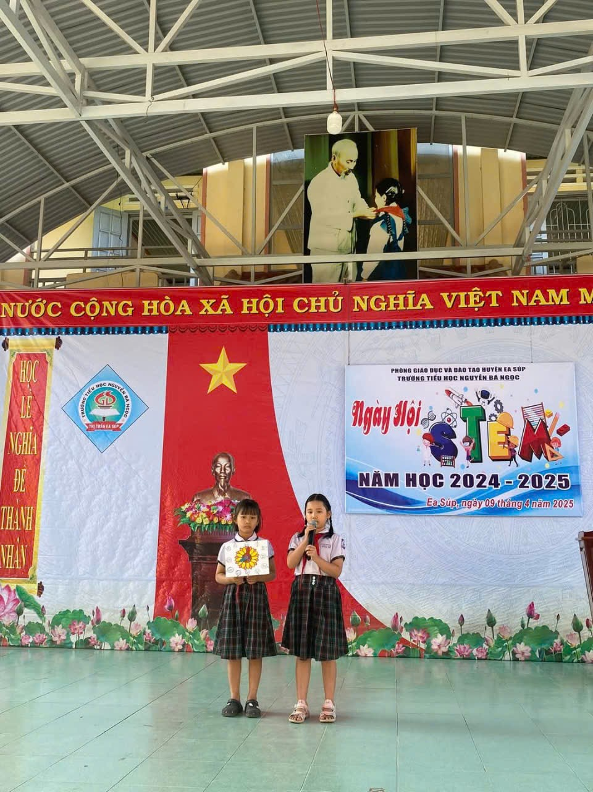

Ngày hội STEM thực sự đã trở thành một sân chơi bổ ích và lý thú, góp phần làm phong phú thêm đời sống học đường và nuôi dưỡng những ước mơ khoa học trong tâm hồn trẻ thơ.

